TRƯỜNG ĐẠI HỌC ĐIỆN LỰC

**KHOA CÔNG NGHỆ THÔNG TIN**



**BÁO CÁO CHUYÊN ĐỀ HỌC PHẦN**

**LẬP TRÌNH WEB**

**ĐỀ TÀI:**

**WEB BÁN RƯỢU**

|  |  |  |
| --- | --- | --- |
|  | |  |
| |  |  | | --- | --- | | **Sinh viên thực hiện** | **: HOÀNG ĐỨC LONG**  **NGUYỄN THỊ MAI ANH**  **VŨ THỊ LAN HƯƠNG** | | **Giảng viên hướng dẫn** | **: CÙ VIỆT DŨNG** | | | **Ngành** | **: CÔNG NGHỆ THÔNG TIN** | | | **Chuyên ngành** | **: CÔNG NGHỆ PHẦN MỀM** | | | **Lớp** | **: D13CNPM5** | | | **Khóa** | **: 2018-2023** | | | |  |
|  |
|  |

***Hà Nội, tháng 7 năm 2020***

TRƯỜNG ĐẠI HỌC ĐIỆN LỰC

**KHOA CÔNG NGHỆ THÔNG TIN**



**BÁO CÁO CHUYÊN ĐỀ HỌC PHẦN**

**LẬP TRÌNH WEB**

**ĐỀ TÀI:**

**WEB BÁN RƯỢU**

|  |  |  |
| --- | --- | --- |
|  | |  |
| |  |  | | --- | --- | | **Sinh viên thực hiện** | **: HOÀNG ĐỨC LONG**  **NGUYỄN THỊ MAI ANH**  **VŨ THỊ LAN HƯƠNG** | | **Giảng viên hướng dẫn** | **: CÙ VIỆT DŨNG** | | | **Ngành** | **: CÔNG NGHỆ THÔNG TIN** | | | **Chuyên ngành** | **: CÔNG NGHỆ PHẦN MỀM** | | | **Lớp** | **: D13CNPM5** | | | **Khóa** | **: 2018-2023** | | | |  |
|  |
|  |

***Hà Nội, tháng 06 năm 2020***

**PHIẾU CHẤM ĐIỂM**

Sinh viên thực hiện:

|  |  |  |
| --- | --- | --- |
| **Họ và tên** | **Chữ ký** | **Ghi chú** |
| Hoàng Đức Long |  | Mã SV: 18810310452 |
| Nguyễn Thị Mai Anh |  | Mã SV: 18810310605 |
| Vũ Thị Lan Hương |  | Mã SV: 18810310449 |

Giảng viên chấm:

|  |  |  |
| --- | --- | --- |
| **Họ và tên** | **Chữ ký** | **Ghi chú** |
| Giảng viên chấm 1 : |  |  |
| Giảng viên chấm 2 : |  |  |

# 

**MỤC LỤC**

**LỜI MỞ ĐẦU 5**

**Chương 1: Giới thiệu web bán rượu 6**

**1.1. Giới thiệu về web bán rượu 6**

**1.2. Mục tiêu của web bán rượu 6**

**1.3. Phạm vi đề tài 7**

**Chương 2: Giải quyết bài toán 8**

**2.1. Mô tả tổng quan về trang web 8**

**2.2. Bố cục của layout 9**

**2.2.1. Giao diện chính 9**

**2.2.2. Giao diện đăng nhập 10**

**2.2.3. Giao diện đăng ký 10**

**2.2.4. Giao diện giỏ hàng 11**

**2.2.5. Giao diện sản phẩm 11**

**2.2.6. Giao diện của một sản phẩm cụ thể 12**

**2.2.7. Giao diện tin tức 12**

**2.2.8. Giao diện lưu ý sử dụng website 13**

**2.2.9. Giao diện liên hệ 13**

**2.3. Phần mềm sử dụng: 13**

**Chương 3: Thiết kế giao diện website 14**

**3.1. Giao diện chính: 14**

**3.2. Giao diện đăng nhập 15**

**3.3. Giao diện đăng ký 15**

**3.4. Giao diện giỏ hàng 16**

**3.5. Giao diện sản phẩm 17**

**3.6. Giao diện của một sản phẩm cụ thể 18**

**3.7. Giao diện tin tức 19**

**3.8. Giao diện của một tin tức đặc trưng 20**

**3.9. Giao diện liên hệ 21**

**KẾT LUẬN 22**

**TÀI LIỆU THAM KHẢO 22**

# LỜI MỞ ĐẦU

Nói đến CNTT là chúng ta hình dung ngay tới một môi trường phát triển năng động vào bậc nhất trên toàn thế giới hiện nay. Nó được ứng dụng vào mọi mặt của đời sống của con người, từ công việc cho tới giải trí. Nhắc đến công nghệ thông tin thì không thể không nhắc đến lập trình. Lập trình là công việc tạo ra những sản phẩm tiện ích giúp con người làm việc hiệu quả hơn khi thao tác với máy tính hay thiết bị công nghệ. Để lập trình ra một sản phẩm thì bạn cần phải biết những ngôn ngữ lập trình, để kết nối giữa người dùng và máy tính.

Cùng với sự phát triển vượt bậc của CNTT, con người đã xây dựng, phát triển và bảo trì các trang web được lưu trữ trên internet dưới hình thức lập trình web. Một trang web đơn giản có thể được viết bằng ngôn ngữ HTML, CSS và chỉ chứa vài trăm dòng lệnh. Tuy nhiên đối với trang web lớn như Facebook có thể lên đến 60 triệu dòng lệnh để phát triển hoàn chỉnh trang web.

Trước nhu cầu của thị trường mua bán trao đổi hàng hóa, cập nhật thông tin, tin tức thì thay vì phải quảng bá sản phẩm, hàng hóa một cách truyền thống thì ta có thể thay thế vào đó là một trang web bán hàng với nhiều tiện ích. Mục tiêu chính của trang web là giúp cho người bán tiết kiệm chi phí quảng cáo và mở rộng quy mô sản phẩm. Chính vì vậy em đã đi tới quyết định lựa chọn đề tài “**WEB BÁN RƯỢU**” và thực hiện chương trình này dưới sự hướng dẫn của thầy Phương Văn Cảnh, giảng viên khoa CNTT Trường Đại học Điện Lực. Tuy chương trình chỉ rất nhỏ và còn nhiều lỗi nhưng nó giúp em có niềm tin đề thực hiện nhiều công việc lớn hơn sau này. Mặc dù đã có gắng giải quyết bài toán một cách đúng đắn nhất nhưng chắc chắn vẫn không thể tránh khỏi những thiếu sót. Em thực hiện đề tài này mong muốn nhận được các ý kiến đóng góp để có thể hoàn thiện hơn nữa.

***Em xin chân thành cảm ơn!***

# 

# Chương 1: Giới thiệu web bán rượu

* 1. **Giới thiệu về web bán rượu**

Hiện nay việc bán hàng qua mạng không còn xa lạ gì đối với mọi người, không thể phủ nhận lợi ích mà việc bán hàng online mang lại. Mặc dù C và C++ có khả năng làm việc này nhưng trình biên dịch lại phụ thuộc vào từng loại CPU. Trình biên dịch thường phải tốn nhiều thời gian để xây dựng nên rất đắt, vì vậy để mỗi loại CPU có một trình biên dịch riêng là rất tốn kém.

Người mua chỉ cần truy cập trang web bán hàng là có thể lựa chọn những mặt hàng cần thiết mà không cần phải đến tận cửa hàng để mua như thế sẽ tiết kiệm rất nhiều thời gian, không những thế việc thanh toán cũng được trực tuyến và nhanh chóng hơn thế nữa khách hàng đặt hàng sẽ được giao hàng đến tận nơi trong khoảng thời gian ngắn sau khi đặt hàng.

Web bán rượu được tạo ra nhằm cung cấp cho những nguời yêu thích rượu và những người mới bắt đầu với bộ môn này một môi trường tương tác cũng như tìm hiểu, cập nhật những tin tức mới nhất về các mẫu mã rượu :

* Giao diện: Đơn giản, đẹp mắt, dễ thao tác trên màn hình, phù hợp cho mọi đối tượng khách hàng.
* Sản phẩm: Đa dạng mẫu mã sản phẩm, hình ảnh sản phẩm chân thực, dễ phân loại để người dùng dễ tìm kiếm và lựa chọn.
  1. **Mục tiêu của web bán rượu**

Dựa trên các kiến thức nền tảng được thầy cô trao đổi trên lớp và một số tài liệu tham khảo em đã tổng hợp kiến thức để xây dựng một trang web. Báo cáo sẽ lập trình trên nền web “**WEB BÁN RƯỢU**” tích hợp được giao diện các chức năng sau:

* Giao diện chính của website
* Sản phẩm trên website
* Đăng ký người dùng
* Đăng nhập vào website
* Giỏ hàng thanh toán
* Cập nhật tin tức
* Liên hệ người dùng với chủ của website
* Giao diện lưu ý sử dụng website
  1. **Phạm vi đề tài**

Báo cáo chỉ thực hiện trên cơ sở lý thuyết để thiết kế giao diện một website bán mô hình Gundam, chưa phát triển thành một ứng dụng hoàn chỉnh.

# 

# Chương 2: Giải quyết bài toán

* 1. **Mô tả tổng quan về trang web**

Hệ thống web bán rượu bao gồm có 9 layout:

* Giao diện chính
* Giao diện đăng nhập
* Giao diện đăng ký
* Giao diện giỏ hàng
* Giao diện sản phẩm
* Giao diện của một sản phẩm cụ thể
* Giao diện tin tức
* Giao diện lưu ý sử dụng website
* Giao diện liên hệ

Mỗi layout được chia theo các phần bố cục như sau:

* Phần header: bao gồm logo website, khung tìm kiếm, giỏ hàng, đăng nhập, đăng ký và phần menu (cung cấp cho khách hàng thông tin về sản phẩm, những tin tức cũng như liên hệ với chủ web).
* Phần header-link: là phần banner ảnh động của trang web, bao gồm quảng cáo về loại rượu (chỉ có ở trong giao diện chính).
* Phần content: cung cấp khách hàng giao diện dễ nhìn và dễ tiếp cận, bao gồm các phần nội dung phù hợp với từng tên của layout.
* Phần footer: đem đến cho khách hàng thông tin về hệ thống của cửa hàng, thời gian làm việc, cách liên hệ cũng như chứng nhận của cửa hàng, website.
* Phần footer-link: Chứng nhận bản quyền
  1. **Bố cục của layout**
     1. **Giao diện chính**

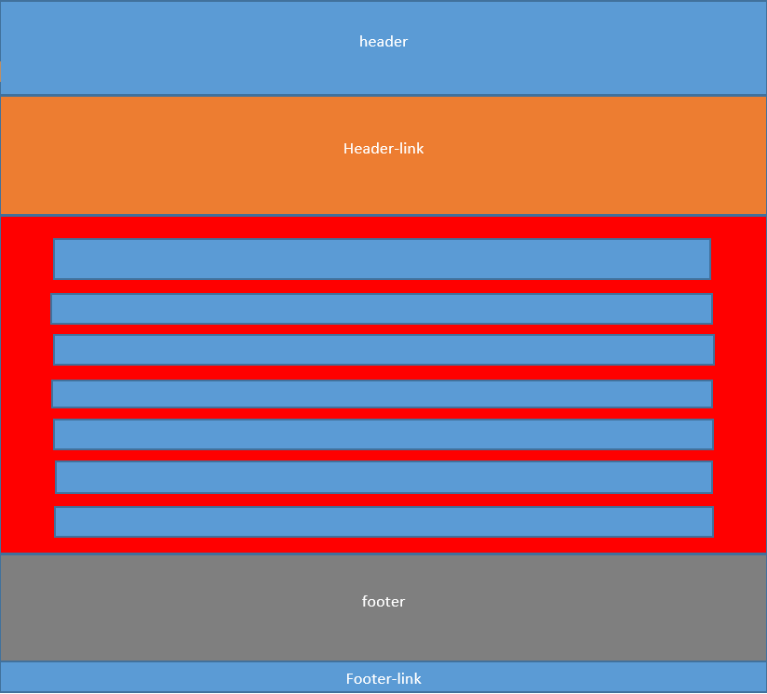

* + 1. **Giao diện đăng nhập**

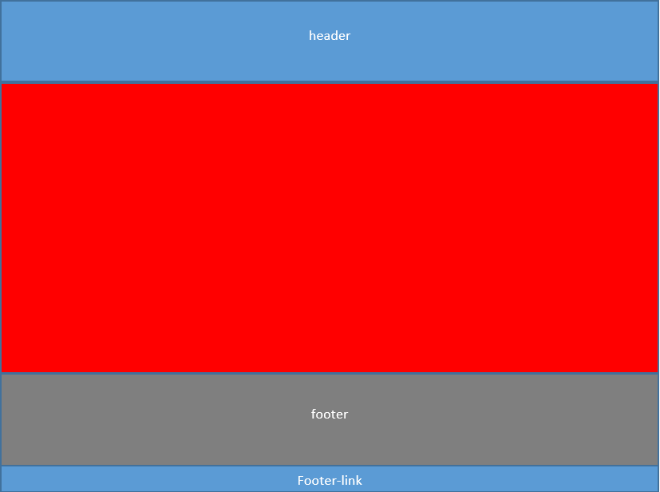

* + 1. **Giao diện đăng ký**



* + 1. **Giao diện giỏ hàng**

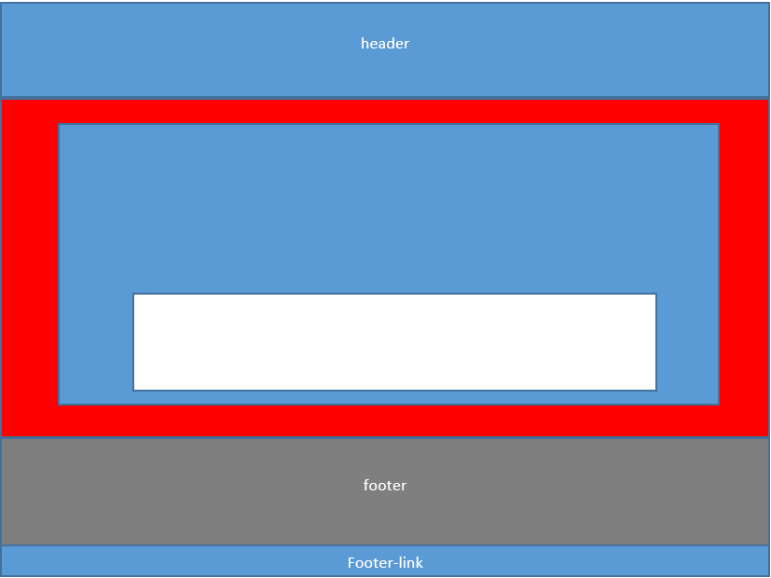

* + 1. **Giao diện sản phẩm**

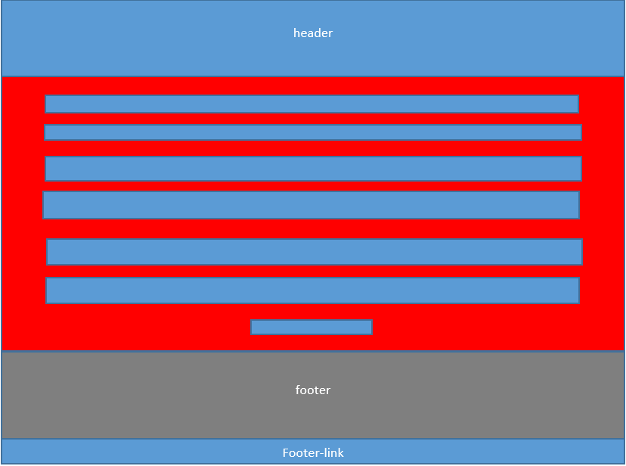

* + 1. **Giao diện của một sản phẩm cụ thể**

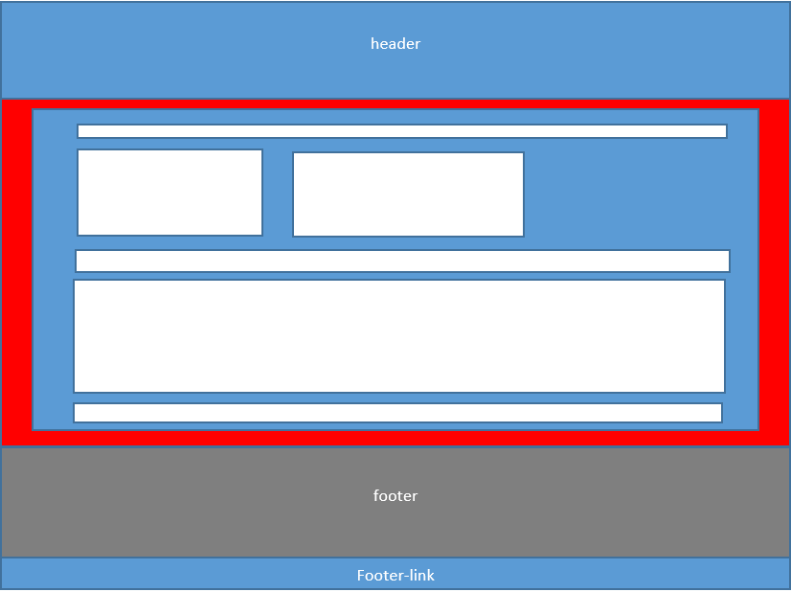

* + 1. **Giao diện tin tức**

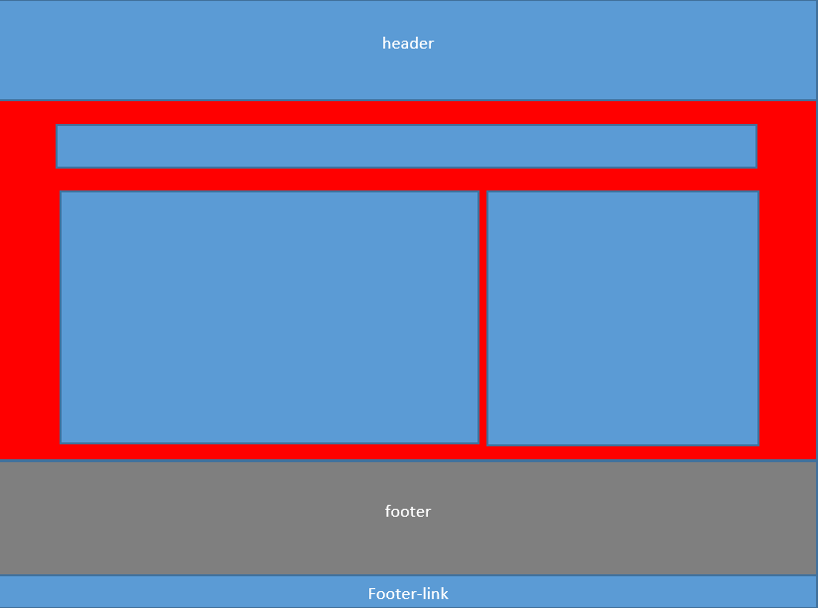

* + 1. **Giao diện lưu ý sử dung website**

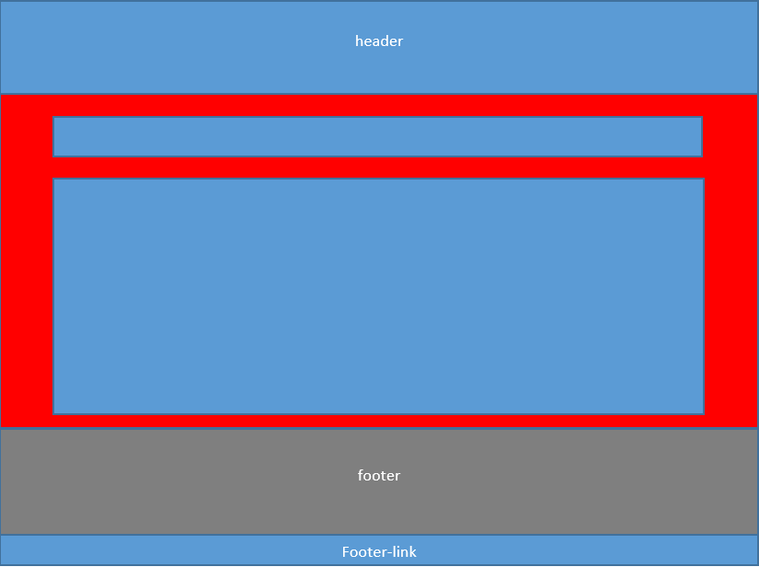

* + 1. **Giao diện liên hệ**



* 1. **Phần mềm sử dụng:**

Để tạo giao diện cho web bán rượu, em sử dụng phần mềm: Visual Studio Code

# 

# Chương 3: Thiết kế giao diện website

* 1. **Giao diện chính:**

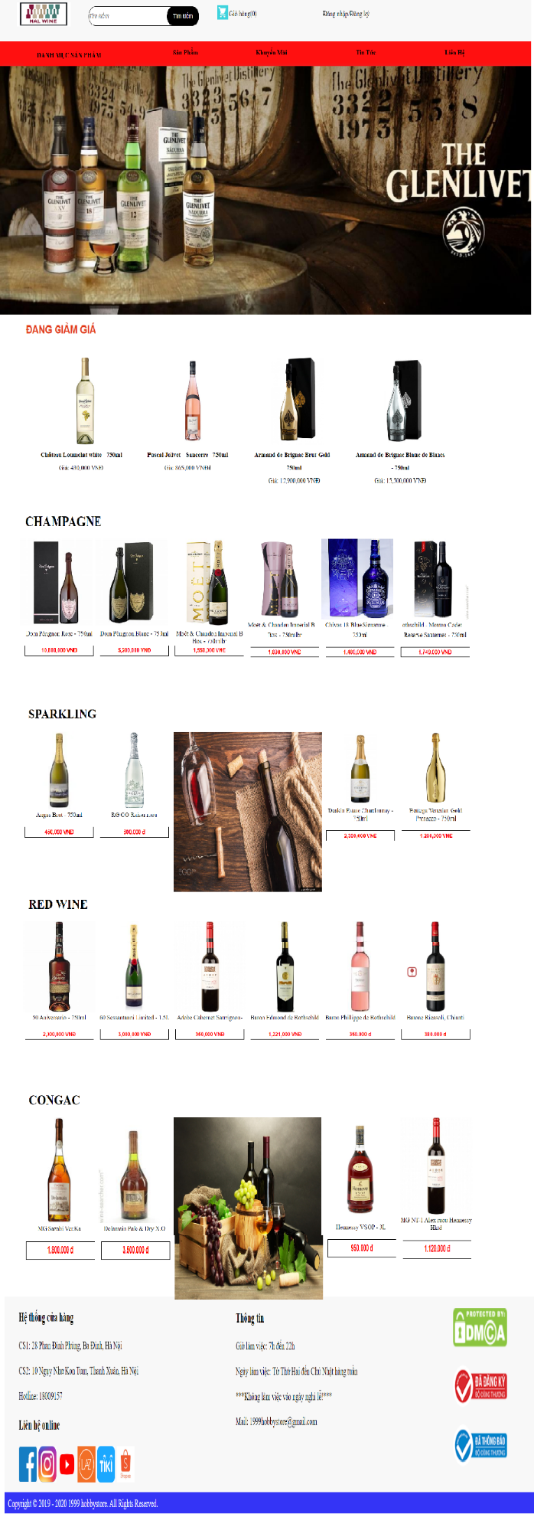

* 1. **Giao diện đăng nhập**

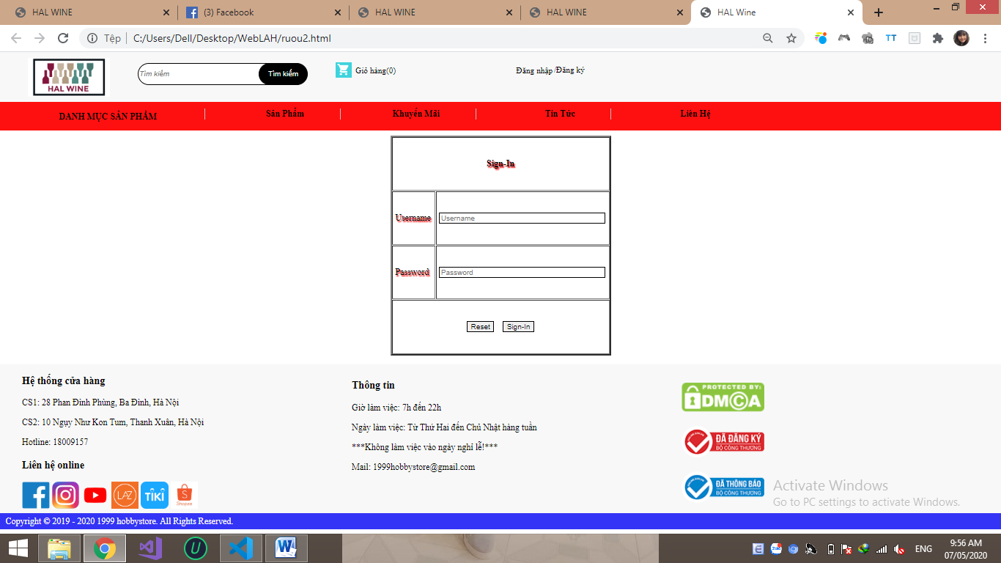

* 1. **Giao diện đăng ký**

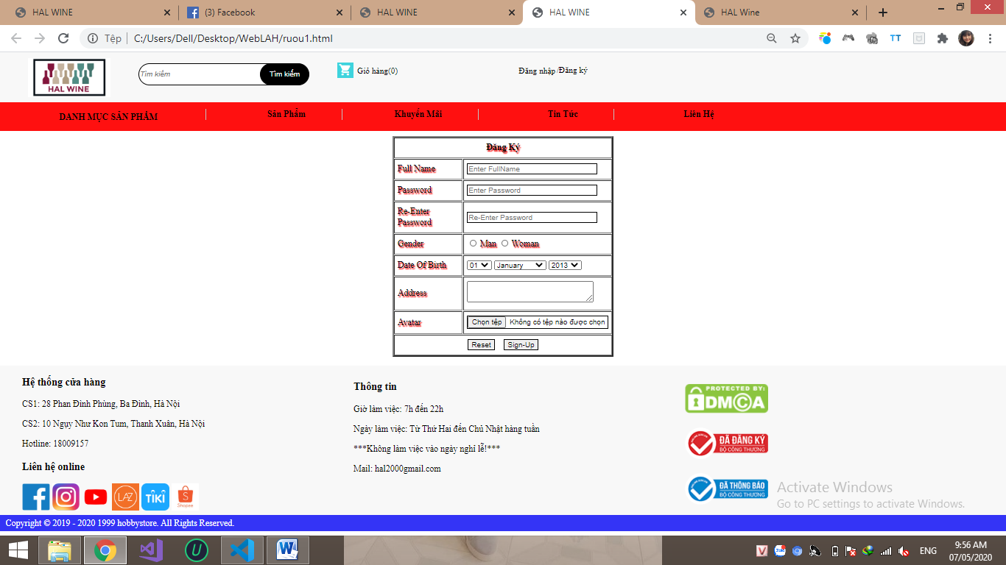

* 1. **Giao diện giỏ hàng**

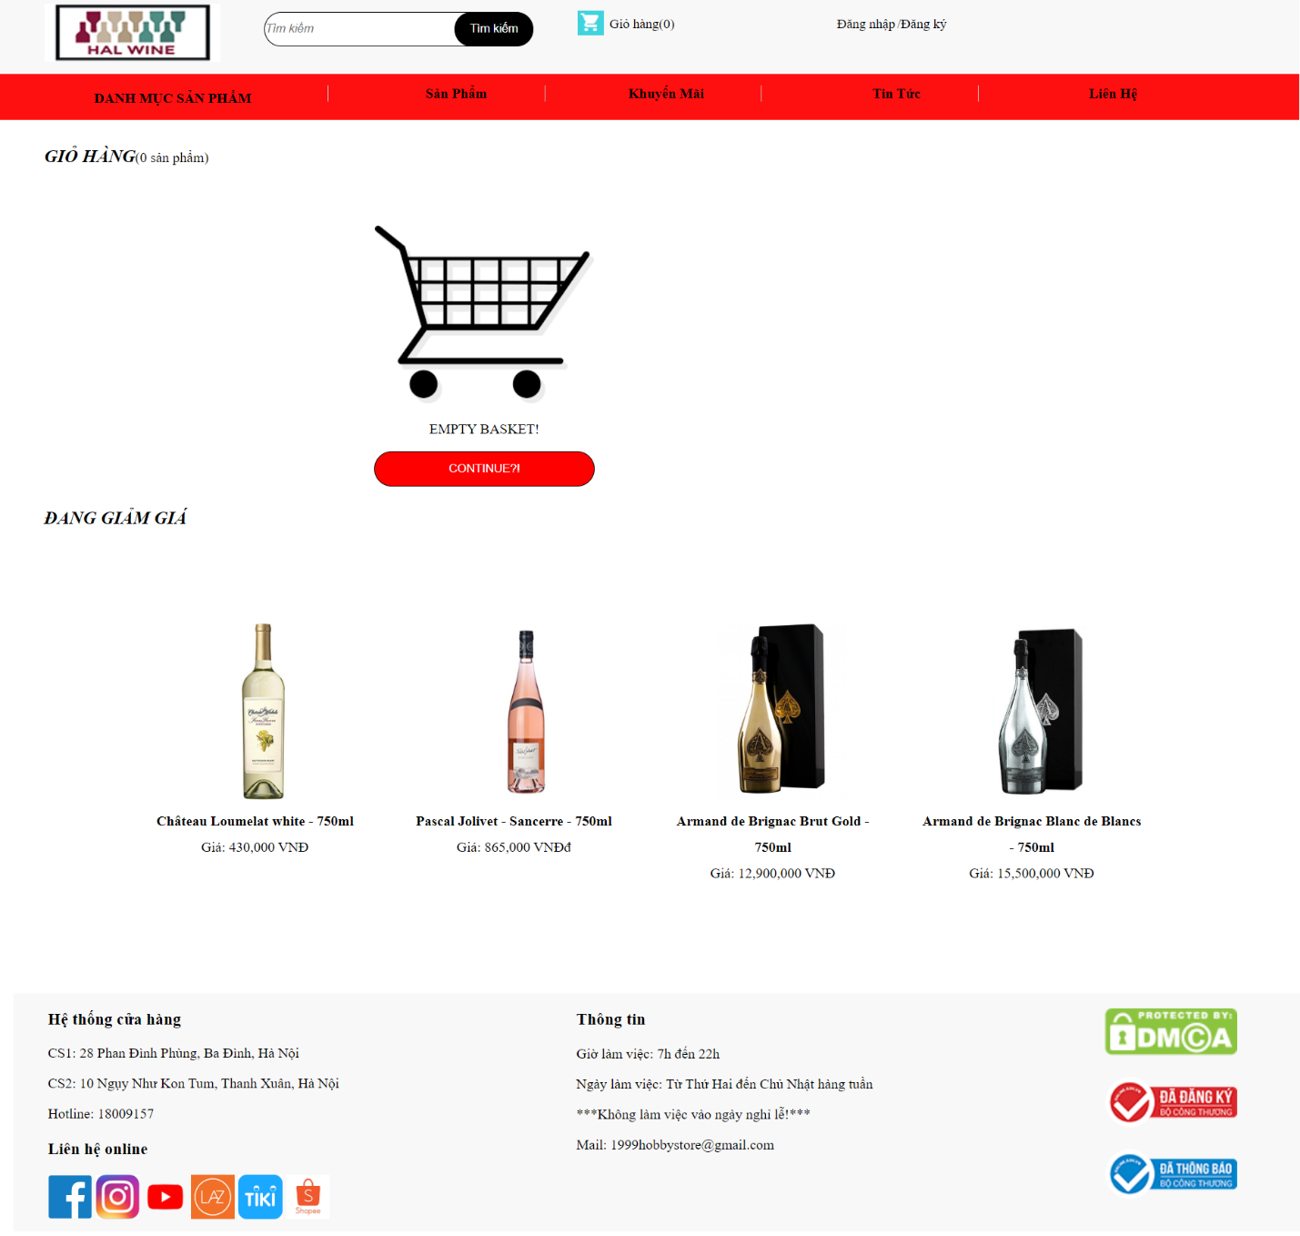

* 1. **Giao diện sản phẩm**

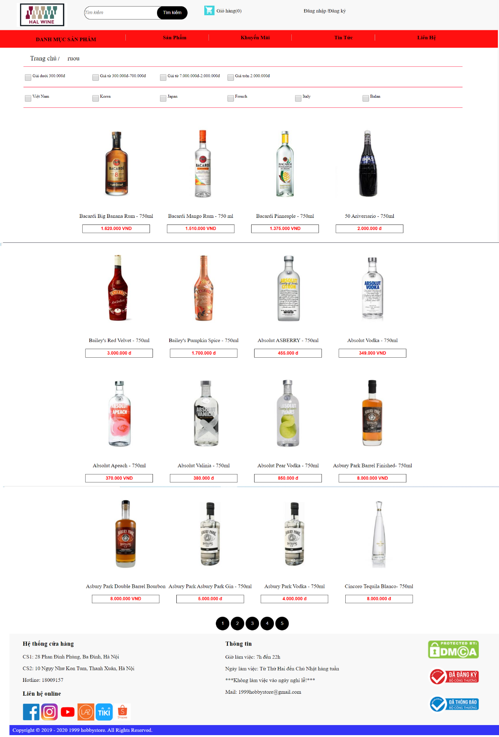

* 1. **Giao diện của một sản phẩm cụ thể**

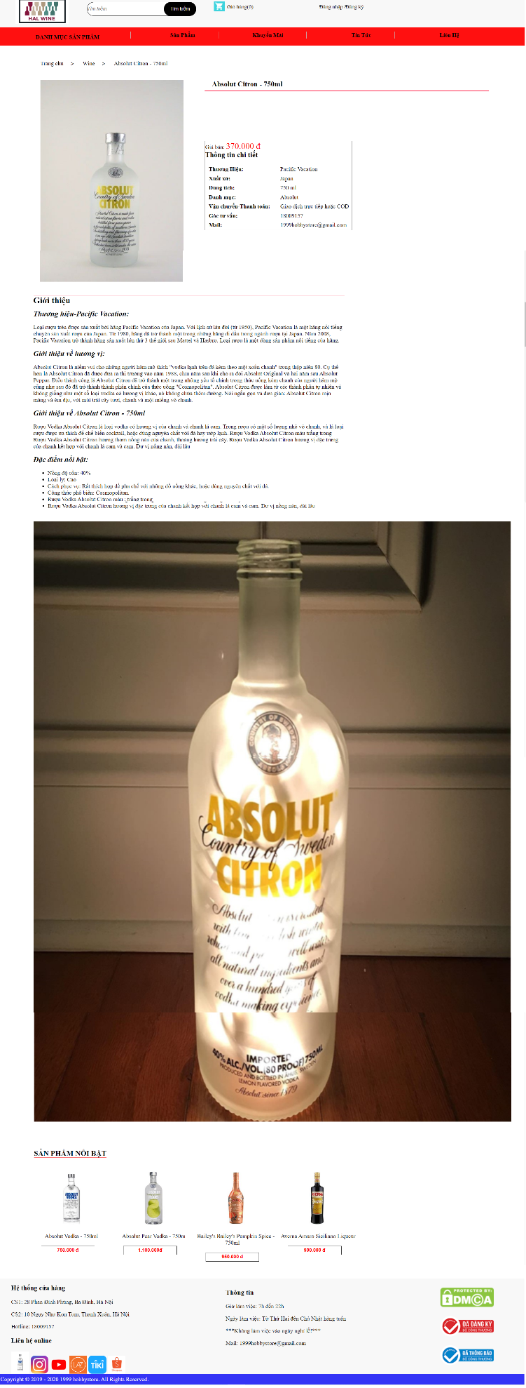

* 1. **Giao diện tin tức**

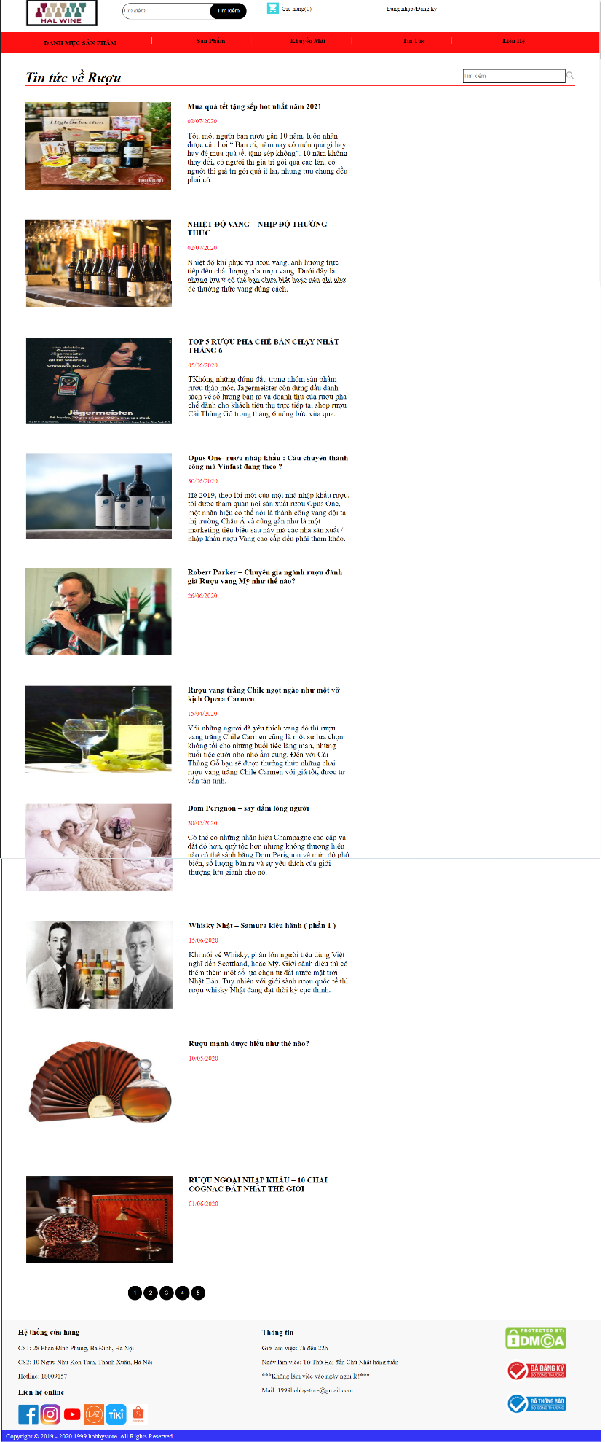

* 1. **Giao diện lưu ý sử dụng website**

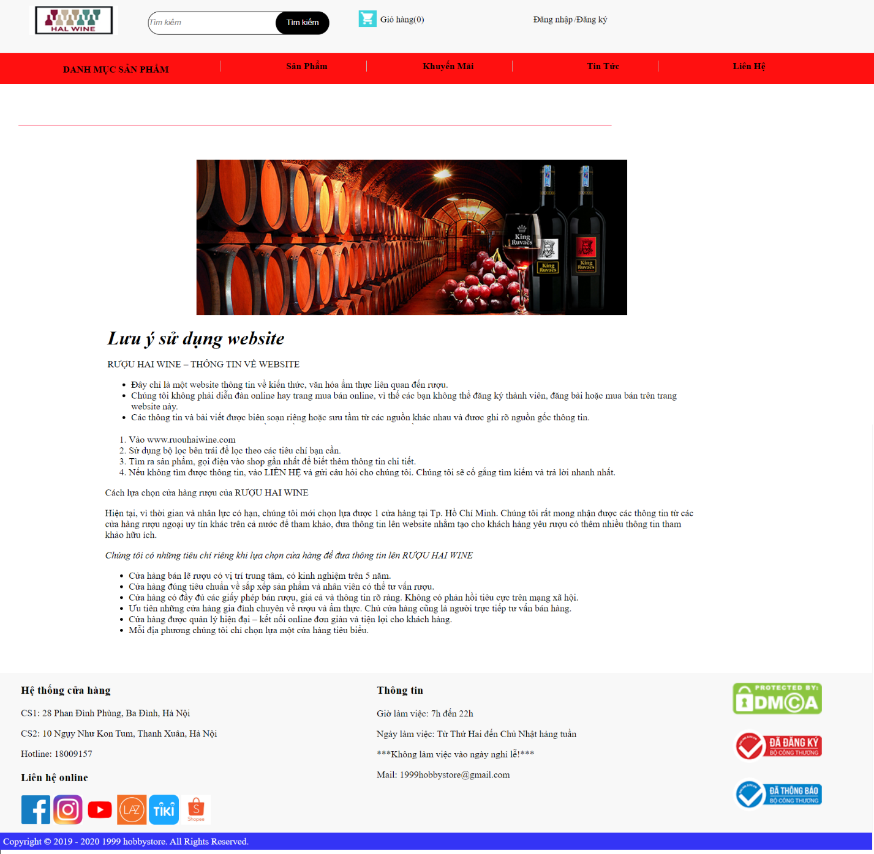

* 1. **Giao diện liên hệ**

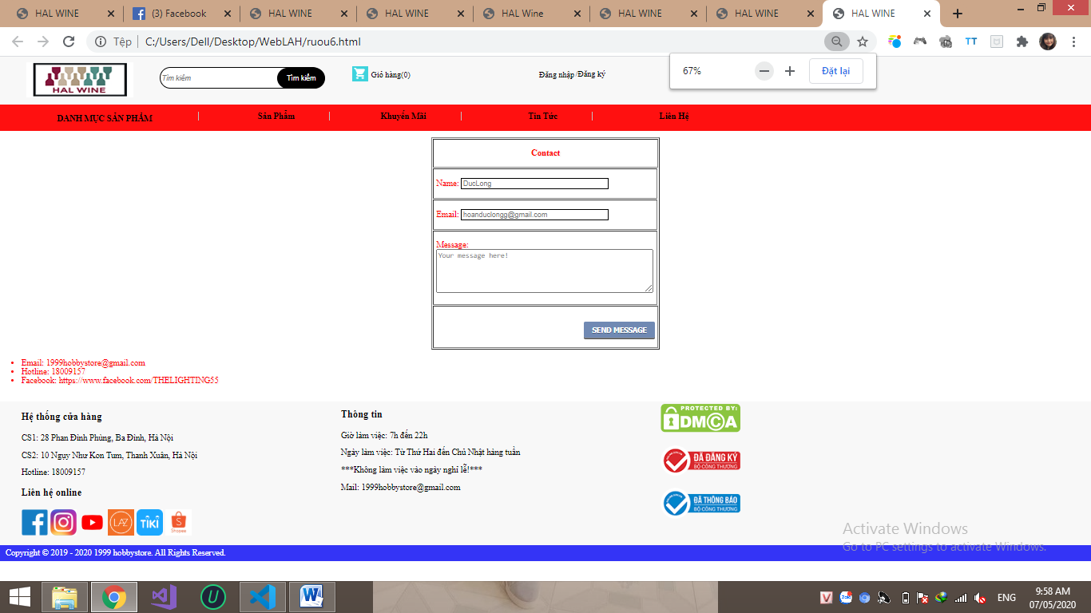

**KẾT LUẬN**

Nhìn chung, giao diện website đáp ứng được nhu cầu người dùng và đạt được những tiêu chí sau:

• Hoàn thiện được ý tưởng và nội dung của trang web bán rượu.

• Thiết kế giao diện đơn giản, đáp ứng nhu cầu với người dùng.

• Thao tác trên trang web dễ dàng, bố cục được chia khoa học.

• Dễ hoạt động trên các nền tảng công nghệ.

• Tối ưu hóa được dung lượng trang web.

• Cung cấp sản phẩm kiến thức về rượu đến cho mọi đối tượng khách hàng.

Tuy vậy, do những hạn chế về trình độ, thời gian nên em không khỏi có những thiếu sót trong quá trình tìm hiểu, nghiên cứu cũng như thực nghiệm. Em rất mong nhận được đánh giá và chỉnh sửa từ các thầy cô.

***Em xin chân thành cảm ơn!***

# TÀI LIỆU THAM KHẢO

1. Hướng Dẫn Thiết Kế Website – NXB Văn hóa thông tin
2. Định Kiểu Web Với CSS – Charles Wyke-Smith
3. Tự Học Thiết Kế Trang Web Bằng HTML – Đậu Quang Tuấn
4. Tự Học Thiết Kế Trang Web Bằng Java Script – Đậu Quang Tuấn